理科確認テスト１５（太陽系と宇宙、天体の１日の動き）
氏名

１、次の文章の①～⑧に適する言葉を入れなさい。

太陽とは高温のガスのかたまりである。その周囲には（① ）とよばれる高温のガス層がある。また、太陽の表面で周囲より温度が低い部分を（② ）という。

星の種類は太陽のように公転をせず自ら光を出す（③ ）、地球のように（③ ）のまわりをまわる（④ ）、月のように（④ ）のまわりをまわる（⑤ ）、また、細長いだ円の軌道で公転する（⑥ ）がある。

星の分類には質量や直径、密度の違いにより地球型惑星と木星型惑星がある。この２つの
うち、質量・直径が大きいのは（⑦ ）型惑星である。

恒星や星雲のあつまりのことを銀河というが、太陽系のある銀河のことを（⑧ ） という。

① ② ③ ④

⑤ ⑥ ⑦ ⑧

２、星や太陽の日周運動について答えなさい。
（１）太陽が軌道上で一番高い位置に来ることを何というか。

（２）太陽や星は１時間に何度動いて見えるか。

（３）北の空の星は、
①何という星を中心にまわっているか。

②時計まわり（右回り）、反時計まわり（左回り）のどちらに動いて見えるか。

３、次の問題に答えなさい。
（１）南を向いて空を見たとき、次のA～Cの星の動きはどの方角の空か。

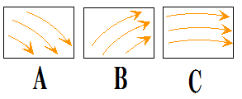

A B C

（２）ある日の午後７時に右下の図のFの位置に星が見えた。

①この日の午後１１時にはどこの位置に星が見えるか。
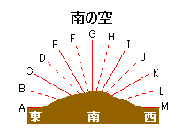
Ą～Ⅿから選べ。

②星がこのように動く理由を示した、
下の文の①、②に適する言葉を答えよ。

（① ）が（② ～ ）へ
自転しているから。

① ② ～

